上海高校网络图书馆的探索和实践
庄 琦 曹雄伟

摘要 回顾了上海高校系统在文献信息资源共享方面的探索和实践，介绍了高校网络图书馆的建设情况。
关键词 上海高校 网络图书馆 资源共享

由上海交通大学、复旦大学、华东理工大学、华东师范大学等高校和社会力量共同参与建设的“上海教科网高校网络图书馆”于2000年12月25日正式上网开馆。这标志着上海教育信息化已向资源共享、深度利用的高水平、实用性方向发展。

1项目的确立和功能目标

“上海高校网络图书馆” 建设项目是“上海教育信息资源数据港”建设的重要组成部分，具有三大功能：馆际互借、文献资源传递和信息资源导航。计划2001年建成各高校图书馆数据库共享平台；2002年，建成网络数字图书馆管理系统，实现馆际互借；2003年，全面建成高校网络图书馆应用系统。
早在1999年初，上海市教委、上海高校图工委根据上海市教科网信息资源建设的规划和高校图书馆的现状及发展前景，提出建设“上海高校虚拟图书馆”（后改名为“上海高校网络图书馆”）项目。其中一个子项目为“上海高校图书馆IC卡通用借书证系统”。该系统实际运行的主要目标，就是要使实现全市高校师生在本市高校范围内的跨校馆际互借的理想变为现实。
IC卡通用借书证系统的功能目标为：
（1） 使用一张全市高校统一的IC卡取代各院校分别发放的传统借书证。持卡者可以在任何一家高校图书馆借阅图书和其他文献资料。
（2） 利用已建成的全市高校文献资料信息库提供联网检索功能，实现上海市高校虚拟网上图书馆。该库的信息定期更新。
（3） 通过管理中心实现各高校图书馆之间相关数据的采集和分发。
（4） 建成全市统一的高校师生IC卡发卡中心，管理读者信息，IC卡制作与发行和管理工作。
（5） 通过银行网络及IC卡的金融功能以及结算中心的统一管理，实现因图书流通所产生的费用交纳、结转等功能。

2 应用系统的开发

1999年年末“上海市高校图书馆IC卡通用借书证系统”项目进入“软件”研制阶段，市教委信息中心委托复旦大学计算机科学系开发“上海市高校网络图书馆系统”。
由于当时全市高校图书馆正在使用的文献资料借阅管理系统共有13种，且各系统之间有很大的差别，例（1）各系统的软硬件平台差异很大。就操作系统而言，包括DOS、WindowsNT和Unix等。（2）各系统的应用平台和数据库系统的结构差异很大，且有些是封闭的系统，不能实现数据共享和功能改进。数据库系统有自定义的、也有简单的FoxPro和商业级的Sybase。由于自定义的数据库系统不支持 ODBC和 SQL查询，使数据共享无法实现。此外，如Horizon系统、金盘图书馆管理系统和息阳图书馆管理系统分别由国内外厂商提供且无编程接口或二次开发功能，各高校图书馆对这些系统均不具备自主扩展功能的能力。（3） 各系统中信息记录格式、信息内容迥异，各馆的流通信息都是自定义的，以满足自身管理需要为主，书目信息虽支持Marc规范，但所用的字段却相差很多。
以上情况给系统集成带来很大的困难。但各应用系统一般都有WEB方式的接口，且WEB上的信息是公开的，利用WEB技术，以搜索引擎为工具，将其具体的服务抽取出来，获得相关的表单和数据，在不影响原系统运行的基础上实现系统集成。从而提供一种全新的系统集成方式，把有关的高校图书馆有机地联为一体。
根据承担“软件”研制单位的技术方案，整个系统除各馆的借阅端外，还设立三个中心，即结算中心、IC卡管理中心、图书信息管理中心。

上海教科网高校网络图书馆系统拓扑结构图：
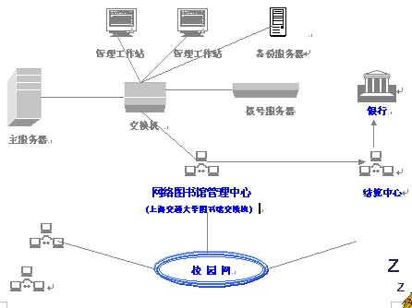
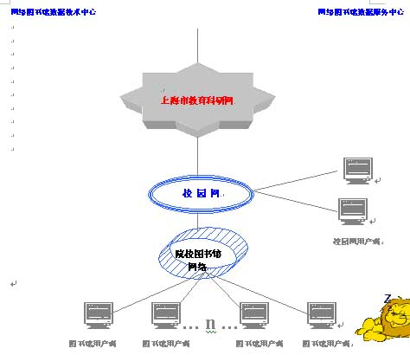
3 管理中心的成立、网站的建设和网页的设计

为加快项目的建设发展，在应用软件开发的同时，上海市教委发文成立了“上海教科网高校网络图书馆管理中心”。管理中心设在上海交大，业务隶属上海市教委信息中心和-上海市高校图工委领导，由上海交大图书馆参与共建。“管理中心”主要承担基于上海教科网高校网络图书馆的平台建设、系统维护（技术上采用分布/集中式管理，在管理中心集中存储各高校书目简略信息，但不管理各校校内发生的图书流通信息，书目详细信息和流通信息将分布存放在各个高校端）及校园图书卡的推行管理等任务，并积极探索网络图书馆的市场化运行、管理新模式。
网站的建设由上海交通大学和华东理工大学图书馆负责，并由华东理工大学图书馆承担网页的设计。
目前，“上海高校网络图书馆” （域名地址：http://www.lib.sh.edu.cn . IP地址http://202.120.13.200）网站设有图书馆介绍、图书馆动态、书目查询、IC卡系统、期刊查询、文献传递、资源导航、特色数据库和期刊全文数据库等栏目。
通过图书馆介绍栏目可了解上海各高校图书馆的概况，并连接到各高校馆。动态栏目则不定时地播发有关信息。
书目数据库拥有反映上海交大、复旦、华东师大和华东理工四所高校图书馆所收藏的各类文献、信息资料的60多万条中文书目数据。在网上提供书库可视化浏览等检索系统的检索；期刊查询方面建有一个高校图书馆原版期刊数据库、上海高校重点学科核心期刊数据库和12000种外国期刊网站资源导航系统。
网站的建成和使用，改变了高校图书馆传统信息加工和信息传播的手段，为上海高校图书馆文献信息联合采购，联合编目、数据格式规范化和文献传递数字化等奠定了基础。

4 兴业校园卡在上海高校网络图书馆的应用

该网络图书馆的建设得到了福建兴业银行上海分行的支持，由上海市教委信息中心和福建兴业银行上海分行联名发行的“兴业校园卡”将作为网络成员馆的借书证。兴业校园卡是集智能芯片和磁条于一体的多用途复合卡。兴业校园卡以上海高校师生为发放对象。该卡兼具银行卡功能和校园管理功能。持卡人可通过网络图书馆的网页查寻各校的书目信息，也可到上海各高校图书馆跨校借阅各类书刊资料。
持卡者还可享有福建兴业银行提供的存取、结算、消费、银行转帐、质押贷款等银行服务以及校园小额消费。持卡者可在上海高校网络图书馆各成员馆内的服务点存入少于五百元的现金，用于高校
该卡首先在交大、复旦、华东师大、华东理工、上海大学、上海二医大6所大学发行，并将逐步扩展至全市各高校，使上海高校的任何一名师生均可成为网络图书馆的借书人、实现跨校借阅。

作者单位：上海高校图工委 (上海交通大学图书馆内)，上海，200030
该文刊登在《大学图书馆学报》2001。（3）

